Kalibrace elektronických palubních zapisovačů
(GNSS FR)

1. Úvod
Tyto přístroje, nazývané lakonicky logery, správněji letové nebo palubní zapisovače (Flight Recorder – FR), jsou dnes hojně rozšířeny ve všech oborech létání, v celém jeho spektru. Vzhledem k ostrému nástupu této záznamové techniky do leteckých aktivit by bylo zapotřebí něco si o ní povědět, zvláště pokud jde o její rekalibraci. Víme, že platnost kalibrace záznamových zařízení je podle FAI dva roky, ale málokdo ví, jak má takový kalibrační list vypadat. Na rozdíl od mechanických barografů je požadavek na kalibrační list FR diametrálně jiný a je zapotřebí, aby se pokyny pro jeho vystavení pověřené laboratoře řídily. Neméně dobré by bylo, aby o tom, jak má vypadat, věděli také uživatelé FR a po kalibračních laboratořích jeho formu striktně vyžadovali.
K napsání tohoto článečku mě přiměl níže uvedený příklad test-barogramu, který se mi před nedávnem dostal do ruky. Jde o test palubního záznamníku typu „Colibri“.

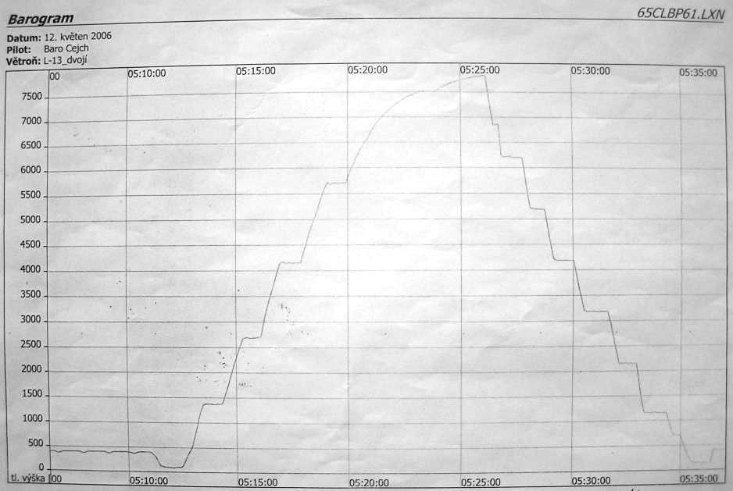

Za kvalitu snímku se omlouvám, nejsem jeho autorem. Zřejmě nejde o elektronicky snímaný dokument, ale o fotografii a proto je jeho kvalita poněkud snížena. Přes to všechno je na první pohled patrné, že výsledek neodpovídá podobě kalibračního dokumentu. Na rozdíl od kalibrační křivky mechanického barografu (viz obrázek dále v textu) nemůže sportovní komisař z tohoto dokumentu vyčíst korekce pro stanovení parametrů výkonu. Při jeho posouzení (např. převýšení) pomocí kalibrační křivky mechanického barografu postupuje rozhodčí tak, že si dosaženou polohu jednotlivých hladin odměří nebo „vezme“ do kružítka od spodního okraje záznamové pásky, přenese na milimetrový papír a převede tak záznam na čáru, blízkou přímce. Na tu pak přenese dosažené klíčové body výkonu. Celý výkon je tím převeden na standardní atmosféru a údaje, uvedené v přihlášce výkonu, se pak dají snadno porovnat (ověřit) nebo stanovit jejich hodnotu.

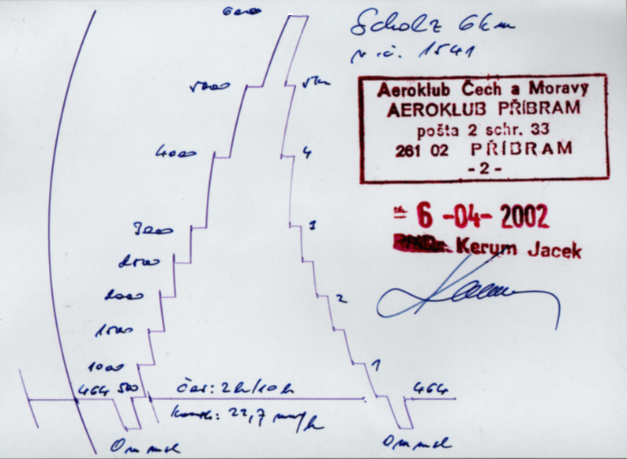

V případě elektronického zapisovače však toto možné není (snad v nejkrajnějším případě - pokud by se měl předběžně uzavřít nějaký spor na místě). Neumím si však představit, že bych měl na základě kalibrační křivky z prvního obrázku posoudit např. výkon dosažený podle FAI či dokonce rekord. Postup tvorby kalibračního grafu upravuje ANNEX C Dodatek 8 Sportovního řádu. Je v něm velice podrobně a srozumitelně uveden návod ke kalibraci logerů. Není to samozřejmě dogma, ale na druhé straně jsou tu požadavky na způsob a obsah jejich provedení, které jsou předem neoddiskutovatelné a musí jim každý barogram vyhovovat. V následujících řádcích se pokusím tyto požadavky stručně shrnout, ale nejprve se ve zkratce zmíním o kalibraci mechanických barografů, aby byl rozdíl mezi těmito metodami jasně patrný.

2. Kalibrace mechanických barografů.
O kalibraci mechanických barografů a o jejich ošetřování jsem napsal pojednání někdy v roce 2004, které je stále ke stažení na webu Aeroklubu ČR pod záložkou „Download“.
Při používání mechanických barografů je třeba, aby jak uživatelé, tak kalibrační laboratoře nasazovali registrační pásku důsledně na doraz na spodní okraj registračního válečku, protože jinak je jakýkoliv záznam k ničemu (necharakterizuje skutečné vlastnosti barografu), nemluvě o tom, že i výkon je díky nekorektní přípravě barografu podhodnocen. Zde bývají první sporné body mezi sportovcem a komisařem. Komisař si přenáší na milimetrový papír hodnoty, odečtené jak od spodního okraje kalibrační křivky, tak od spodního okraje záznamu podaného výkonu. Pokud tedy páska nesedí těsně na spodním okraji válečku, neodpovídají dosažené hodnoty skutečnosti. Proto by se měla manipulací barografem zabývat pouze zaškolená a poučená osoba (obyčejně sportovní komisař). Zvláště zvýšená ostražitost by měla být při pohybu kolem otevřených a nechráněných částí barografu (převodní táhla, registrační raménko). Do těchto laboratoří nastavených poloh se nesmí zasahovat. Pokud k zásahu dojde, byť i nechtěnému, je třeba barograf nechat překalibrovat, protože změnou nastavení způsobenou například deformací táhel nebo raménka a následně pokusem o jejich narovnání se změní i charakter záznamu – činnost záznamového zařízení a následně záznam neodpovídá původním polohám z kalibrační křivky. Nešvarem je zdánlivě neškodné přestavování dolní polohy zapisovacího hrotu, zvláště u barografů typu Scholz.
Nemalá pozornost by se měla věnovat „načazení“ pásky, pokud se nepoužívá jiné médium (fixové hroty). Stále se setkávám s tím, že mi přijdou pod ruku barografy načazené směsí oleje a nafty. Je obecným omylem, že takováto směs více čadí. Nečadí a zapomíná se na to, že hořící směs vydává podstatně větší teplotu než petrolej a saze se na papír spíše napalují, než usazují. Výsledkem je neznatelná stopa záznamu nebo dokonce horkem zkřehlý papír, který se při fixaci záznamu rozpadá….! Rovněž „kvalitně“ načazený papír nemusí znamenat výhru v podobě dobře kontrastního záznamu: v hrubé vrstvě sazí se záznamový hrot pohybuje těžce, spíše ryje než aby plynuje klouzal a záznam je tak znehodnocen. Úplně postačí jemná vrstvička spíše takové hodně tmavohnědé barvy od sazí petroleje, než „kvalitně černý“ povrch. Příprava barografu a postup jeho kalibrace je dobře popsán v již zmíněném Dodatku 8.

3. Kalibrace letového zapisovače (FR).
V prvé řadě je nutné podotknout, že tlaková čidla FR jsou nastavena výrobcem a není k nim přístup, takže laboratoře nemají možnost upravit nebo korigovat jejich základní nastavení vzhledem k nulové nadmořské výšce. Na laboratořích je v tomto případě pouze zjistit, v jaké diferenci se tlakové čidlo zapisovačů vůči etalonu laboratoře nachází. Postup kalibrace FR je rovněž dobře popsán v Dodatku 8 již zmíněného ANNEXu C. Pro laboratoře tedy z toho vyplývá, že je proceduru kalibrace třeba přizpůsobit jednotlivým FR.
Nejrozšířenějšími FR jsou u nás zřejmě zapisovače typu Colibri, pak LX-20 a rovněž Volksloger. V moderních kluzácích bývají ještě zabudovány zapisovače typu LX-5000 a LX-7000 a vzácně se vyskytují ještě další typy. Jejich rekalibrace je však obtížná vzhledem k tomu, že je nutné je z palubních desek letadel složitě vyjmout.
Každý z výše jmenovaných přístrojů má své zvláštnosti. Tak například Colibri je nejméně náročný a nejlehčí na obsluhu. Nevyžaduje žádnou zvláštní přípravu, ani požadavek na pozdější stažení a přečtení kalibrace. Stačí jej pouze připojit k napájení a vyčkat asi tak 5 minut a pak kalibraci rozběhnout. Rovněž po skončení testu je vhodné počkat zhruba 5 minut, aby přístroj, který v té chvíli nezaznamenává žádné změny poznal, že má záznam uzavřít. Pokud se tak nestane, nic se neděje. Po opětovném připojení k napájení a spuštění SW pro stahování do PC provede FR potřebné uzavření souboru a celá procedura tak končí.
U Volkslogeru je to poněkud složitější. Jednak má jiný vstup pro připojení k napětí (u Colibri a LX 20 to je „telefonní kostka“- vzácně sériový port, u Volkslogeru „datová kostka“), jednak se chová rozdílně při vytváření záznamu v době, kdy se nepohybuje, ale pouze mění tlak. Ze zkušenosti vím, že pokud nemá „vynulovanou“ tu část paměti, kam se ukládají lety, tak není možné kalibraci běžným způsobem zpětně vyčíst. Proto z tohoto místa žádám všechny majitele a uživatele Volkslogerů, aby tyto přístroje dodávali ke kalibraci s prázdnou pamětí v části zápisu letů – jinými slovy – aby si všechny lety uložené v přístroji stáhli, uložili ve svých PC a paměť vynulovali. Kalibrační záznam se dá samozřejmě vyčíst i v případě, že v přístroji zůstaly nějaké lety zapsány. Je to přece jen výpočetní technika, ale musí se to provést pod DOS-em a je to velmi zdlouhavá a nepříjemná procedura (z tohoto místa musím opravdu upřímně poděkovat Zdeňku Šustrovi za nezištnou pomoc a zaškolení z právě popisované činnosti). V případě, že paměti nebudou prázdné, budou zcela jistě alespoň v laboratoři v Příbrami nemilosrdně vymazány. Abych se vyhnul zdlouhavému dolování kalibrace, tak všechny Volkslogery před vložením do podtlakové komory preventivně „čistím“ bez toho, že bych se předem přesvědčil o volnosti paměti pro záznam letu.
U LX-20 je zase jiné specifikum. Zde se obracím s prosbou k jejich majitelům, aby přístroje před dodáním do laboratoře připravili připojením antény pro příjem signálů družic systému GPS, počkali, až se FR na družice zavěsí a pak anténu před vypnutím přístroje odpojili. Jakmile FR na displeji oznámí „GPS BAD“ přístroj vypněte. V tomto případě pak není kalibrace o nic složitější, než s přístrojem Colibri. Pokud se tak nestane, zůstává na displeji po připojení k síti oznámení „LAST FIX“. Pro kalibraci se pak musí použít přístupové heslo pro vstup do přístroje a kalibrace se provede pod módem „TEST BAROGRAM“ . Opět – není na tom nic složitého, jde však o to, že tento záznam neumí přečíst SW See You, ale jen a pouze SW LXe. Při odečítání dosažených hodnot na barogramu jsou pak někdy u tohoto SW problémy s nalezením té správné odpovídající výšky. Anténu k LX-20 nemám a i kdybych ji měl, znamenalo by to zvláště při větším počtu přístrojů určité nepříjemné zdržení při práci a proto žádám tímto uživatele a majitele LX-20tek, aby nezapomínali dodávat přístroje s uložením „GPS BAD“.
Obecně pak žádám všechny majitele FR, aby nezapomínali nastavit interval kroku pro kalibraci nejvíce 10s. Větší, tedy delší interval je příliš dlouhý. Vzhledem k tomu, že se jednotlivé dosažené hladiny (alespoň v naši laboratoři) kvůli ustálení tlaku drží 60s, byl by krok delší než 10s nevyhovující (pro 10s je to v tomto případě „pouze“ 6 fixů). Výrobce doporučuje 1-2 sekundy, ale to se mi zdá zase příliš. Takový rozumný kompromis je 5s vzhledem k tomu, že některý výrobce doporučuje držet dosažení hladiny aspoň 30s. Pokud tedy budou logery dodávány s krokem 5s až 10s (nejvíce), je to optimální řešení. Zde bych chtěl znovu zdůraznit, že vzhledem k množství přístrojů a jejich rozmanitosti nemohou laboratoře všechny FR kontrolovat na vynulování paměti zápisu letu a nastavení intervalu kroku. Přístroj nakalibrují tak, jak bude dodán. S touto poznámkou budou zcela jistě souhlasit i ostatní pověřené laboratoře.

4. Pověřené laboratoře.
Činnost pověřených laboratoří je rovněž dána Dodatkem 8. Je v něm popsáno, jak mají kalibrační doklady vypadat a je tam popsána i metodika kalibrace. Kalibrace FR se provádí podle ISA ICAO (Mezinárodní standardní atmosféra - Doc 7488/3 z roku 1993). Metodika použití etalonu a komory je každé laboratoři známa a každá se jí zcela jednoznačně a bezpochyby řídí. Jak jsem se již zmínil výše – na rozdíl od mechanických barografů není pracovník laboratoře ani oprávněn, ale ani schopen upravit základní nastavení tlakového čidla FR. To smí provést pouze výrobce, protože čidlo a jeho korekční prvek je umístěno uvnitř přístroje. Otevření FR by znamenalo poškození pojistky proti manipulaci, kterou je oprávněn opravit opět pouze jen výrobce nebo jím autorizovaná opravna – a to znamená komplikaci.
Předpokládám, že všechny FR v naší republice jsou nastaveny na metrický systém. Laboratoře, provádějící kalibraci zapisovačů, by tento fakt měly kontrolovat zvláště proto, že se v některých letadlech začínají objevovat přístroje s anglosaskými jednotkami a posádky by mohly tento systém použít i ve FR. Jde totiž o to, že naše laboratoře pracují v drtivé většině v metrickém systému. O nastavení časového kroku fixů již byla řeč výše.
Postup kalibrace si volí každá laboratoř podle své metodiky, avšak výsledek by se měl co nejvíce přiblížit metodice doporučené v Dodatku 8. Ten doporučuje pouze výstup do maximální výšky doporučené výrobcem a následné ukončení. Podle mého názoru je vhodné zopakovat nastavení stejných hladin rovněž při sestupu, vymezí se tak hystereze tlakového čidla a případné jemné odchylky nepřesnosti práce kalibrátora. Každou dosaženou hladinu doporučuji držet alespoň 1 minutu, to je dostatečná doba pro ustálení tlaku v komoře.
Po ukončení procesu v komoře se data uložená v zapisovači přenesou ve formě IGC souboru do PC příslušné laboratoře, kde by měla být uložena po dobu platnosti kalibrace. Připomínám, že podle dokumentu FAI to jsou dva roky. Soubor je pak potřeba pomocí leteckých SW (See You nebo LXe) otevřít, vytisknout a vyhodnotit. Ke každému „schodu“, který odpovídá nastavení etalonu, je nutné napsat výšku, zaznamenanou FR a odečtenou pomocí zmíněných SW(viz obrázky níže). Pro hlavičku listu by bylo vhodné do zapisovače místo jména pilota a typu kluzáku nastavit „Baro – test“, není to však podmínka. 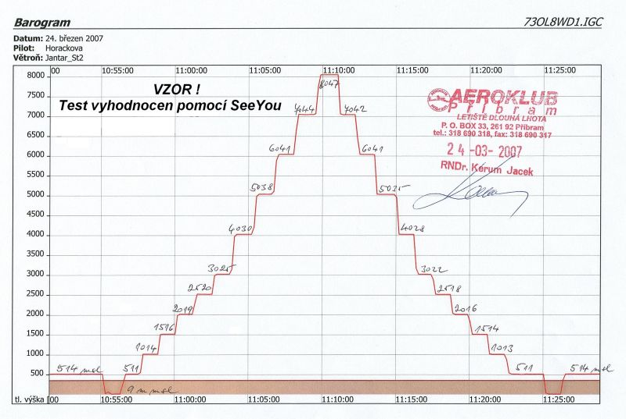
-------------------------------------------------------------------------------------------------------------
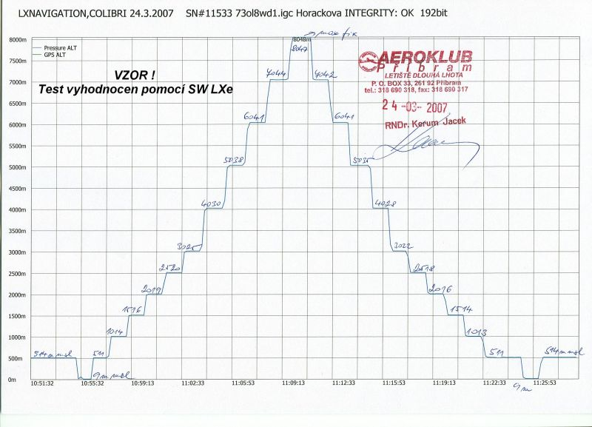
Barogram v této podobě musí být opatřený dalšími náležitostmi (typ a číslo FR je v hlavičce stejně jako datum záznamu a jeho vlastník. Dále musí obsahovat název a místo laboratoře, jméno a podpis pověřené osoby a datum – to z toho důvodu, že datum a čas nastavený ve FR nemusí souhlasit s datem kalibrace). Teprve pak se stává platným dokladem o provedené kalibraci. Podle Dodatku 8 by se měla na základě takto získaného barogramu sestrojit i opravná tabulka. Já jsem toho názoru, že vyhodnocený a doporučenými náležitostmi opatřený barogram podle výše zobrazených příkladů je dostačujícím dokladem. Nicméně vzor tabulky je přiložen níže a pakliže by si její vyhotovení vlastník FR přál, měla by mu laboratoř vyhovět.

VZOR!
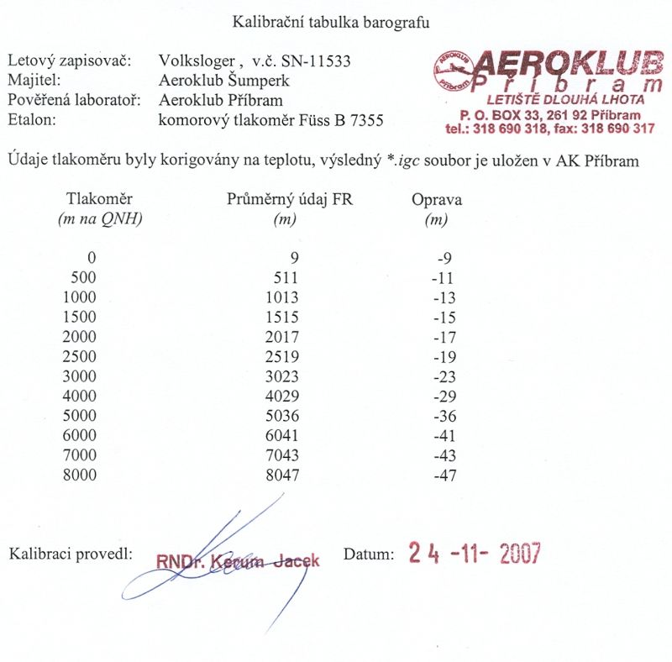
5. Závěr
Tolik ke kalibraci barografů a letových zapisovačů. Žádám touto cestou vlastníky a uživatele FR, aby kalibrační křivky vyžadovaly po pověřených laboratořích ve výše popsané podobě (není podmínkou, aby obsahovaly sestupnou (pravou) část, to je pouze doporučení) se všemi k tomu příslušnými náležitostmi. Žádám tímto rovněž kalibrační laboratoře, aby dodržovaly postup daný ANNEXEM C, Dodatkem 8. V jiném případě by jim Aeroklub ČR musel odebrat pověření k práci. Jde přece i o naši pověst v leteckém světě.

Zpracoval: Jacek KERUM

